https://nsportal.ru/detskiy-sad/logopediya/2019/07/03/normy-poyavleniya-zvukov-v-rechi
Нормы появления звуков речи
Знаете, что общего между звуками речи и кирпичами? Как кирпичи являются основным строительным материалом при возведении дома, так и речевые звуки являются основным строительным материалом человеческой речи. Чем правильнее, четче и точнее ребенок произносит звуки, тем проще окружающим его понять, а самому ребенку – уверенно чувствовать себя при общении. Лишь в случае правильного произношения звуков ребенок имеет возможность гармонично развиваться, успешно обучаться, грамотно читать и писать.
В настоящее время, по данным научных исследований, около 40% детей в России имеют проблемы со звукопроизношением (продолжают неверно произносить звуки родного языка к 5-6 годам, когда речь должна быть сформирована). И с каждым годом количество таких детей стремительно растет. Нарушение звукопроизношения отрицательно влияет на эмоциональное состояние ребенка, его самооценку, формирование личностных черт, общение со сверстниками, а также препятствует овладению письменной речью (письмом и чтением).
Правильное произношение звуков чрезвычайно важно. И чаще всего родители это понимают. Но не всегда могут объективно оценить, когда пропуски и замены звуков в речи их малыша являются возрастной нормой, а когда нужно срочно предпринимать меры по исправлению ситуации. В результате часто случаются перегибы то в одну, то в другую сторону: либо двух-трехлетнего малыша настойчиво учат «рррычать», либо упорно не замечают «каши во рту» пяти-шестилетнего ребенка и считают, что он сам «выговорится». Чтоб таких крайностей не случалось, сегодня мы рассмотрим нормы появления звуков речи.
Нормы появления звуков речи у ребенка с рождения до 6 лет
Уже с полутора-двух месяцев ребенок начинает гулить – произносить так называемые «псевдоречевые» звуки, не всегда совпадающие со звуками родного языка. Сначала появляются гласные звуки, а затем – сложные комплексы звуков, похожие на «агу», «ага», «уги» и т.д. Длится этот период примерно до 5 месяцев, и с этого возраста в норме гуление плавно перетекает в лепет (если у ребенка сохранен слух и интеллект). В период лепета ребенок повторяет за взрослым и произносит самостоятельно отдельные слоги и цепочки слогов, содержащие гласные и простые согласные: па-па-па, ма-ма-ма, га-га-га, бу-бу-бу и т.д. Продолжается период лепета до 10-12 месяцев.
К двум годам ребенок должен освоить и четко произносить гласные звуки: [а], [у], [о], [и] и самые ранние по времени появления согласные: [к], [к’], [г], [г’], [м], [м’], [п], [п’], [б], [б’], [т], [т’], [д], [д’], [н], [н’].
К трем годам ребенок осваивает звуки [в], [в’], [ф], [ф’], [ы], [э], [х], [х’], [с’], [з’], [л’].
До трех лет возрастной нормой считается смягчение согласных звуков («сяпка» вместо «шапка», «дём» вместо «дом» и т.д.). Все остальные звуки малыш в этом возрасте, как правило, не произносит совсем (пропускает) или заменяет на более простые (вместо «мишка» ребенок может произносить «мика», «миска», «миська»).
В период с 3 до 4 лет постепенно исчезает смягчение твердых согласных звуков (в норме в этот период ребенок перестает говорить «дём» и произносит четко – «дом»). Малыш осваивает йотированные звуки (например, в словах «юбка», «юг», «ямка»). Но по-прежнему отмечается нарушение произношения звуков [с], [з], [ц], [ш], [ж], [щ], [ч], [л], [р], [р’]. Эти звуки заменяются более простыми (например, [с] на [т], [т’] или [с’]; [р] на [j] (читается как й), [л’] или опускается и т.п.).
К четырем годам большинство детей правильно произносит свистящие звуки: [с], [с’], [з], [з’] и хорошо различает их в свободной речи.
После 4 лет ребенок правильно произносит в речи и дифференцирует (различает) между собой уже все свистящие звуки без исключения ([с], [с’], [з], [з’] и [ц]). В этом возрасте еще возможно нарушение произношения звуков [ш], [ж], [щ], [ч], [л], [р], [р’]. Ребенок в норме легко определяет и называет ударный гласный в начале слов: (например, в словах «утка», «аист», «облако»); может определить и назвать очередность звуков в слияниях: ау, уа, иа.
В возрасте 5-6 лет, как правило, шипящие звуки ([ш], [ж], [щ], [ч]) произносятся ребенком верно, а также они различаются (дифференцируются) им в свободной речи. Уходит смягчение звуков [щ], [ч]. Многие дети осваивают звук [л]. И лишь звуки [р] и [р’] либо заменяются на [л], [л’], [j], либо опускаются (это считается физиологической нормой). Ребенок в этом возрасте легко определяет начальный и конечный звуки в словах, может определить количество звуков в трех-пятизвучном слове, может подобрать слово на заданный звук.
К шести годам ребенок правильно произносит и дифференцирует в речи все звуки родного языка. Он может определить место любого звука в слове, определить количество звуков в слове, подобрать слово на заданный звук.
Обратите внимание: если ребенок произносит звук искаженно – т.е. заменяет его звуком, отсутствующим в родном языке (например, вместо нормативного звука [с] употребляет межзубный [с], вместо нормативного [р] – горловой [р] и т.д.), то вне зависимости от возраста необходимо срочно предпринимать меры по исправлению произношения данного звука (или ряда звуков). Не тяните время, не тешьте себя надеждами, что ребенок «выговорится». Искажение звуков не проходит самостоятельно, а, наоборот, закрепляется в речи (что в дальнейшем усложняет коррекционную работу и значительно удлиняет ее сроки).
Дорогие родители, прислушивайтесь к речи своего ребенка, замечайте малейшие успехи, обращайте внимание на «тревожные звоночки» и в случае необходимости своевременно обращайтесь к специалистам!

https://nsportal.ru/detskiy-sad/materialy-dlya-roditeley/2018/04/09/vozrastnye-normy-poyavleniya-zvukov-v-rechi-rebyonka
ВОЗРАСТНЫЕ НОРМЫ ПОЯВЛЕНИЯ ЗВУКОВ В РЕЧИ РЕБЁНКА
Правильное произношение звуков чрезвычайно важно. И чаще всего родители это понимают. Но не всегда могут объективно оценить, когда пропуски и замены звуков в речи их малыша являются возрастной нормой, а когда нужно срочно предпринимать меры по исправлению ситуации. В результате часто случаются перегибы то в одну, то в другую сторону: либо двух-трехлетнего малыша настойчиво учат «рррычать», либо упорно не замечают «каши во рту» пяти-шестилетнего ребенка и считают, что он сам «выговорится». Чтоб таких крайностей не случалось, родители должны знать примерные сроки появления звуков речи:
1 - 2 года: а, о, э, п, б;
2 - 3 года: и, ы, у, в, ф, т, д, н, г, к, х;
3 - 4 лет: с, з, ц;
4 - 5 лет: ш, ж, ч, щ;
5 - 6 лет: р, л.
До трех лет возрастной нормой считается смягчение согласных звуков («сяпка» вместо «шапка», «дём» вместо «дом» и т.д.). Все остальные звуки малыш в этом возрасте, как правило, не произносит совсем (пропускает) или заменяет на более простые (вместо «мишка» ребенок может произносить «мика», «миска», «миська»). В таблице представлены возрастные нормы звукопроизношения.
Возрастная норма появление звуков | Пример слова | Физиологичес- кие замены (норма) | Пример слова при замене звука | Патологичес- кие замены (не норма) | Пример слова
3 года – С | сон | Сь, Т, Ть | сён, тон, тён | Ф, Х | фон, хон
3 года – З | зуб | Зь, Д, Дь, Ж | зюб, дюб, дуб, жуб | В, Х | вуб, хуб
4 года – Ш | шапка | С, Сь, Т, Ть | сапка, сяпка, тапка, тяпка | Ф, Х | фапка, хапка
4 года – Ж | жук | З, Зь, Д, Дь | зук, зюк, дук, дюк | В, Х | вук, хук
4 года – Ц | цапля | Ч, С, Сь | чапля, сапля, сяпля | Ф, Х | фапля, хапля
4-5 лет – Ч | часы | Ц, С, Сь | цасы, сасы, сясы | Ть | тясы
4-5 лет – Щ | щука | Сь, Ш | сюка, шука | Ть | тюка
5-6 лет – Л | луна | В, Ль, Й | вуна, люна, йуна | Д, Г, Н, У, Ы, Э, Р | дуна, гуна, нуна, уна, ыуна, руна
5-6 лет – Ль | лес | Й, В | йес, вес | Д, Г, Н, У, Ы, Э, Р | Дес, гес, нес, уес, ыес, рес
5-6 лет – Р, Рь | рама, рис | Л, Ль, Й | лама, ляма, йама, лис, йис | Д, Г, Н, В, У, Ы, Э | дама, гама, нама, вама, уама, ыама, дис, гис, нис, вис, тис, ыис
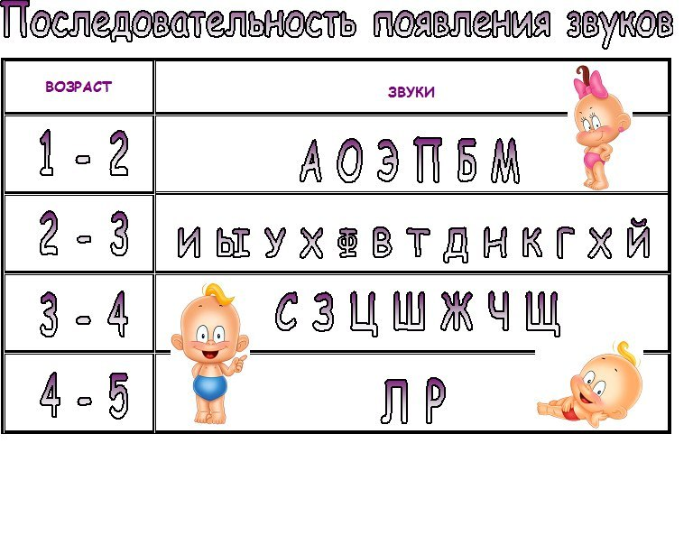
Дорогие родители, прислушивайтесь к речи своего ребенка, замечайте малейшие успехи, обращайте внимание на «тревожные звоночки» и в случае необходимости своевременно обращайтесь к специалистам!
https://www.liveinternet.ru/users/krasa1/post393833755

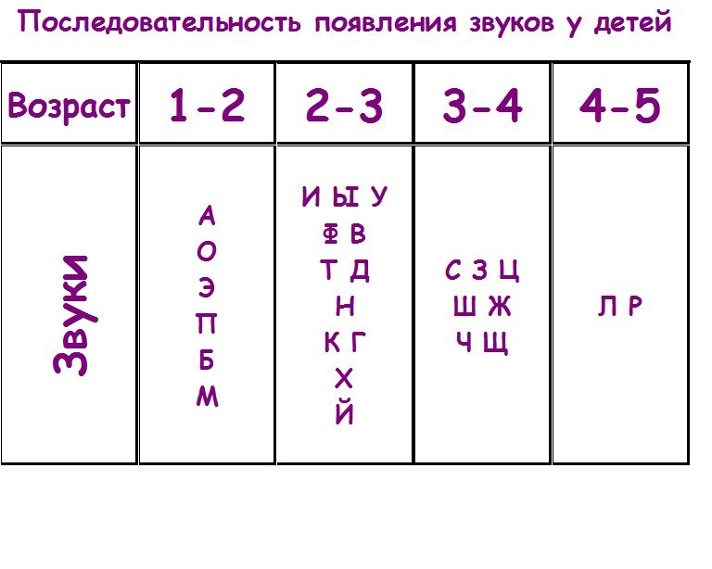
Ребенок усваивает сначала те звуки, которые легки для произношения, а более сложные в артикуляционном отношении звуки появляются позднее. В первые месяцы младенец произносит звуки непроизвольно. Звуки, произносимые ребенком в этот период, нечетки, порою они даже отсутствуют в его родном языке, а некоторые из них невозможно воспроизвести. Дети разных национальностей в этот период произносят одинаковые звуки независимо от того, какой язык они в дальнейшем усвоят. Однако потом малыш начинает произносить лишь те звуки родного языка, на котором говорят окружающие его люди.
1-2 мес. - ребенок произносит: "а, е, о, у".
2 мес.- он связывает эти гласные с согласной "х" (ха, хо, хе).
3 мес. - начинает издавать звуки, подобные звуку "ф", "с", "в" или английской фонеме "th".
3-6 мес. - издаваемые младенцем звуки пока остаются гортанными, без участия губ и языка.
7-12 мес. - из гласных чаще других производится звук "а", из согласных в основном звуки "п, б, м, к, т" и некоторые другие. Однако эти звуки еще недостаточно устойчивы и произносятся лишь в небольших звукосочетаниях.
12 мес. - ребенок произносит гласные а, у, и, некоторые согласные: м, п, б, н, т, д, к, г, причем одни дети произносят большее число звуков и более отчетливо, другие — меньшее и менее четко.
1-2 г. - дети довольно четко начинают произносить такие гласные звуки, как "а, у, и, о", но звуки "ы, э" заменяют звуком "и"; большинство согласных малыши еще или совсем не произносят, или произносят неверно, заменяя их более простыми в артикуляционном отношении звуками. Ряд твердых согласных заменяют мягкими. В основном это относится к переднеязычным звукам "г, д, с, з" («дяй» вместо дай, «сянки» вместо санки). Отсутствуют также шипящие звуки, звуки "л, рь, р".
2-3 г. - правильно произносятся звуки "п, пь, б, бь, м, мь, ф, фь, в, вь, т, ть, д, дь, н, нь, сь, ль, к, кь, г, гь, х, хь". Физиологические недостатки - свистящие, шипящие, "р, рь, л". Возможны замены на более простые или пропуск этих звуков.
3-4 г. - звуки "с, з, ц" заменяются на "ть, сь, зь, т". Шипящие звуки могут пропускаться, либо заменяться на свистящие звуки. Звуки "л, р" либо пропускаются, либо заменяются на "ль, й".
4-5 л. - практически все звуки речи произносятся правильно. Исключения: звуки "ч, ц", которые могут пропускаться или заменяться на "ть, с, щ". Могут отсутствовать звуки "р, л" или заменяться на "й, рь, ль".
5-6 л. - дети полностью овладевают правильным произношением.
ЭТАПЫ УСВОЕНИЯ ДЕТЬМИ ТРУДНЫХ ЗВУКОВ.
1. Звук С
Твердый звук С появляется у детей в возрасте 2 – 2,5 года. Могут быть замены С – Сь, межзубное или призубное произношение. К четырем годам дети усваивают произношение твердого звука С (однако возможны замены и пропуски). К пяти годам, как правило, закрепляется произношение звука С. Иногда наблюдается смешение звуков С-З, С-Ц, С-Ш и др. В старшем дошкольном возрасте нужно продолжать работу над четким и ясным произношением звука.
2. Звук З.
Появляется звук З на втором году жизни. В основном ребенок заменяет его мягким вариантом: Зёя, (Зоя). К концу третьего года у ребенка появляется твердый звук З, однако может быть смешение артикуляционно близких звуков: «жук» - «зюк», «Зубы» - «субы». К концу четвертого года жизни большинство детей усваивают и правильно произносят звук.
3. Звук Ц.
Усвоение звука Ц проходит такие промежуточные звуки: ть-сь-с-тс-тц (типлёнок – сиплёнок – сыплёнок – тцыплёнок – цыплёнок). Данная система заменителей не является обязательной для всех детей. На третьем году жизни у ребенка может еще отсутствовать твердый звук Ц и заменяться звуком Ть или Сь (С). К концу третьего года этот звук появляется у некоторых детей, а к четырем годам дифференцируется и произносится правильно большинством малышей.
4.Звук Ш.
Шипящий звук Ш появляется обычно на третьем году жизни. Но он еще очень неустойчив. Многие дети смешивают его со свистящим С («суба» вместо «шуба». У некоторых детей в 4-5 лет может наблюдаться неправильное формирование звука: боковое, нижнее и пр. Не всегда четко дифференцируется в речи. Может заменяться не только свистящими, но и звуками Х и Ф. К 5-6 годам произносительная сторона достигает довольно высокого уровня.
5. Звук Ж
Появляется в 2 года 3 месяца. Некоторые дети произносят его сразу верно, но большинство заменяют свистящим: «зук» вместо «жук». В 3-4 года большинство детей усваивают правильное произношение звука ж.
К 4-6 годам звук обычно чистый, но иногда дети испытывают затруднение при произнесении слов, насыщенных свистящими и шипящими звуками.
6. Звук [ч]
Появляется в 2 года 3 месяца. Но некоторые малыши заменяют его соответствующим твердым свистящим: цасы вместо часы. В 4 года большинство детей усваивают и правильно произносят звук ч. Возникают трудности при произнесении слов, насыщенных одновременно шипящими и свистящими звуками. В 5-6 лет ч произносится четко. Но может наблюдаться смешение ч-ц, щ-ч. Необходима работа по развитию фонематического слуха.
7. Звук [щ]
У некоторых детей появляется в 2 года 3 месяца. Но большинство еще не произносит шипящий, заменяя его твердым свистящим: «сенок» вместо щенок, савель вместо щавель .
В 4-5 лет может наблюдаться обратная замена, когда вновь появившийся звук щ произносится и в тех словах, где его употребление неуместно. К 5-7 годам заканчивается усвоение шипящего щ. Но может быть и смешение: щ — ч, щ — сь.
8. Звук [л]
Мягкий звук л' появляется на втором году жизни. В 3 года дети заменяют мягким л' недостающие звуки л, рь, р. Иногда заменяют л' звуком й: «бойно» (больно). К четырем годам появляется звук л, но иногда дети заменяют его и или л'. В 5-6 лет улучшается произношение, но могут быть трудности в употреблении слов, насыщенных одновременно звуками л и р (лаборатория).
9. Звук [р]
Твердый звук р появляется у детей в 2 — 2,5 года. Процесс усвоения звука р происходит через следующую систему заменителей й-ль-л-рь-р (рыба — рыба — либа — лыба). Данная система заменителей не является обязательной для всех детей. У большинства детей в 4 года может наблюдаться замена сонорного звука р на й или ль. К концу пятого года большинство детей усваивают и правильно произносят звук р.
Некоторые дети не в силах вызвать вибрацию кончика языка и произносят р как гортанный, или грассирующий («французский» ), звук.
Возрастные нормы произношения звуков.
